

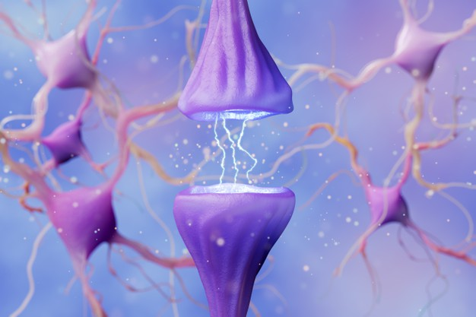

Guía de trabajo N°3

Tipos de Sinapsis

Curso: 2° Medio

Tiempo: Del 01/06 al 29/06

Asignatura: Biología

Profesor: Sergio Urrejola

Objetivos:

* Identificar tipos de sinapsis
* Identificar las estructuras de una sinapsis
* Explicar función de las estructuras en la sinapsis.

RESUELVA LAS SIGUIENTES ACTIVIDADES

**Actividad N°**1 Observe y responda las preguntas



1. ¿Cuál es la relación entre un receptor y un a neurotransmisor?

2. ¿Dónde se almacenan en la célula los neurotransmisores?

3. ¿Qué sucede cuando se bloque el receptor de la re captación?

4. Investiga lo que es un inhibidor ISRS, ¿qué trata este tipo de droga?

5. Un agonista es una sustancia química capaz de unirse a un receptor e iniciar una reacción. Un antagonista es una sustancia química que se une al receptor pero que no provoca una reacción, bloqueando ese receptor. Dibuja un modelo (usa el que acabas de colorear como guía) para mostrar cómo funciona un antagonista.

**Actividad N°2 Responda las preguntas relacionadas con una sinapsis**

1. ¿Qué efectos tendrían los siguientes hechos relacionados con la sinapsis:
2. Disminución del nº de mitocondrias en los botones sinápticos:
3. Déficit de calcio en el líquido extracelular:
4. Disminución del nº de receptores en la neurona post-sináptica:
5. Exceso de enzimas degradadoras de neurotransmisores en la hendidura sináptica:

**Actividad N°3: Responda**

1. Cuando un botón sináptico recibe potenciales con frecuencias muy altas (uno tras otro), suele producirse un fenómeno llamado "fatiga sináptica", que impide que el terminal post-sináptico se continúe despolarizando. ¿Cuál sería la causa de la fatiga sináptica?

**Actividad N°**4 Utiliza tu libro de Biología para la siguiente actividad

1. ¿Qué es un reflejo?

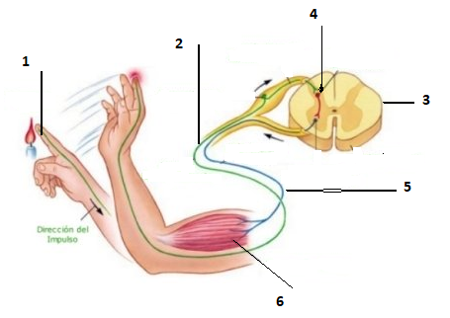

1. Explica que es un arco reflejo
2. Identifica cada estructura de la figura

y explica la función de cada una

**Actividad N°5**

La figura 2 muestra una micrografía electrónica de una sinapsis química entre un botón sináptico y una dendrita. Identifica: **espacio sináptico**, **vesículas sinápticas**, **mitocondrias**, **membrana pre-sináptica**, **membrana post-sináptica**.

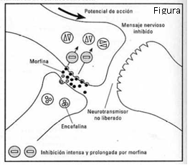

**Actividad N° 6 Investigue y responda**

¿De qué manera la **cocaína** puede tener un efecto estimulante en el sistema nervioso, si su único efecto se produce a nivel sináptico?

**Actividad N°7 Responda de acuerdo a la figura**



1. Relación entre el ion A y la estructura B
2. ¿Dónde se fabrica la sustancia F?
3. ¿Por qué esta sinapsis se llama química?
4. ¿A qué parte de la neurona podría corresponder la membrana G?
5. Nombre de la estructura C:
6. ¿Cuál es la relación entre H y F

**Actividad N°8: Identifica las sinapsis y explica cada una de ellas**

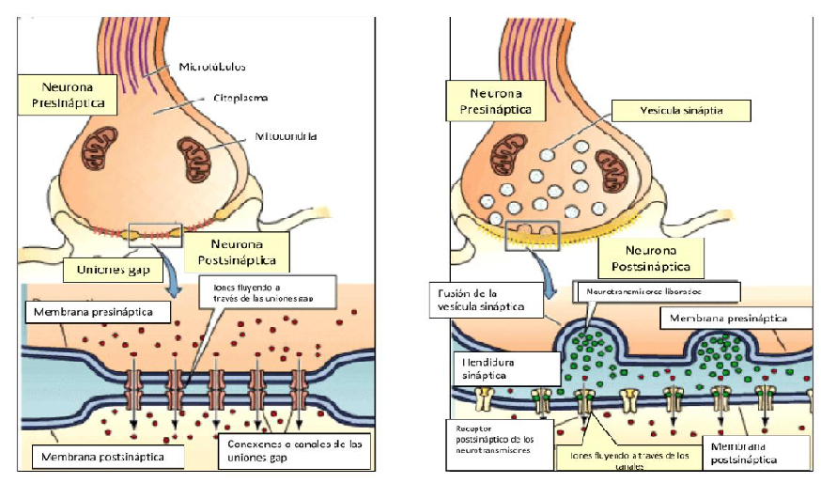

**Actividad N°9: En relación al esquema, es correcto afirmar que el efecto del antidepresivo es:**

**EXPLICAR**



1. Inducir la liberación de serotonina.
2. Estimular la síntesis de serotonina.
3. Inhibir la recaptación de serotonina.

D) Estimular la degradación de serotonina